Chapitre 14
Système de deux équations à deux inconnues

Équation du 1er degré à deux inconnues
Définition :
Une équation du 1er degré à deux inconnues x et y est une équation qui peut se ramener à une équation de la forme où a, b et c sont trois nombres donnés.

Exemple :
Soit l'équation .
, donc le couple (4 ;2) est une solution de cette équation ((14 ;8) également)
a une infinité de solutions.

Interprétation graphique :
L'équation est équivalente à .
On vérifie ainsi que, dans un repère, l'ensemble des points de coordonnées (x ; y) avec appartient à une droite, représentant la fonction affine d'expression algébrique .

Système de deux équations à deux inconnues
Définitions :
Un système de deux équations du 1er degré à deux inconnues x et y est de la forme :
où a, b, c, a', b', c' sont des nombres donnés.
Résoudre un tel système, c'est trouver les couples (x ; y) qui vérifient simultanément les deux équations.

Exemple :
Le couple (2 ; 3) est solution du système .
En effet, on vérifie que

Interprétation graphique :
Chaque équation donne une relation entre x et y qui, dans un repère, correspond à une droite, représentant une fonction affine.
⇔
On cherche donc le point de coordonnées (x ; y) qui vérifie simultanément :
et c'est-à-dire le point d'intersection des deux droites.

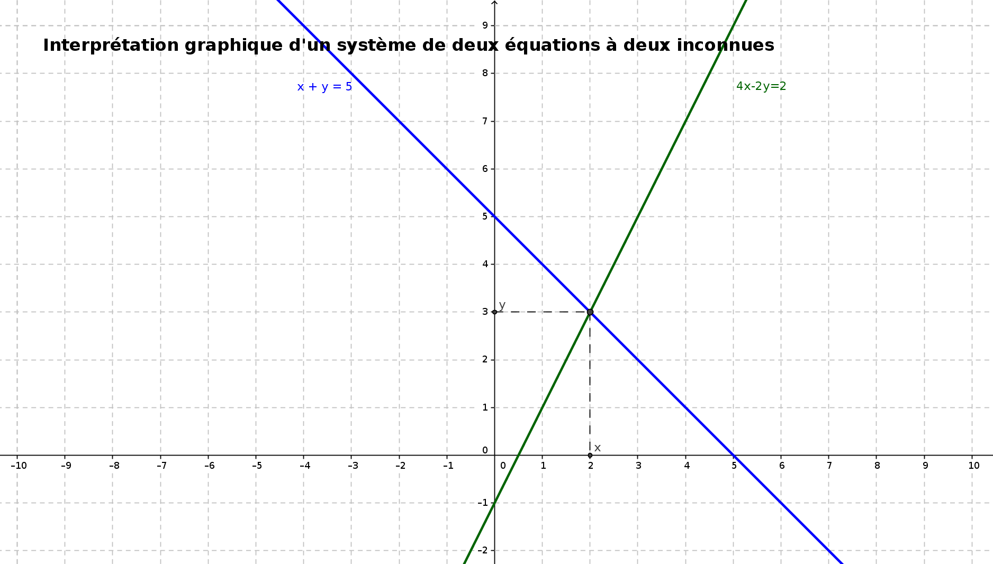

Remarque :
Cette interprétation nous permet de constater qu'il existe différents cas d'études :
Une solution unique | Deux droites sécantes  (les coefficients directeurs sont différents) | ⇔  et
Pas de solution | Deux droites parallèles non confondues  (mêmes coefficients directeurs mais ordonnées à l'origine différents) | ⇔  et
Infinité de solution | Deux droites confondues  (mêmes coefficients directeurs et mêmes ordonnées à l'origine) | ⇔

Résolution d'un système

Par substitution
On exprime une inconnue en fonction de l'autre (ici x en fonction de y)
On substitue une inconnue pour obtenir une équation du 1er degré à une inconnue
On résout la 2ème équation et on obtient y
On utilise la 1ère équation pour obtenir x

Vérifications :

La solution est le couple (1 ; 3).

Par combinaison
On cherche à avoir les mêmes coefficients devant les x pour chaque équation.
On multiplie la 1ère équation par 2 et la 2ème équation par 3.
On conserve la 1ère équation et on soustrait la 2ème équation à la 1ère (combinaison)
On résout la 2ème équation et on obtient y
On utilise la 1ère équation pour obtenir x

Vérifications :

La solution est le couple (3 ; -1)

Programme :

Connaissances | Capacités | Commentaires
Équations et inéquations du premier degré  Problèmes du premier degré : inéquation du premier degré à une inconnue, système de deux équations à deux inconnues. | - Mettre en équation un problème.  - Résoudre algébriquement un système de deux équations du premier degré à deux inconnues admettant une solution et une seule ; en donner une interprétation graphique. | La notion d’équation ne fait pas partie du socle commun. Néanmoins, les élèves peuvent être amenés à résoudre des problèmes du premier degré (méthode arithmétique, méthode par essais successifs, …).

Compétences exigibles :

- Résoudre algébriquement un système de deux équations du premier degré à deux inconnues.
- Interpréter graphiquement la résolution d'un système de deux équations.

